
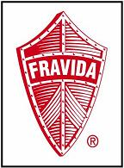
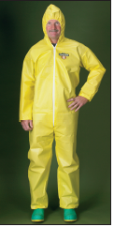 | Art. T-C1S428  Overol confeccionado en base a un sustrato de polipropileno laminado con una resina de polietileno de alta densidad, este polímero laminado ofrece efectiva barrera contra una amplia gama de sustancias químicas.  Overol con cierre, capucha, elástico en las muñecas y tobillos.  Usado frecuentemente en:  - Lavados a presión  - Manejo de partículas secas peligrosas.  - Mezcla de químicos (de bajo peligro)  - Buena protección contra la sangre.


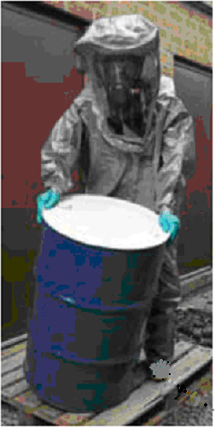 | Art.T-C3T450  Traje de protección química contra sustancias tóxicas y productos químicos industriales peligrosos. Es cómodo y confeccionado en tela muy suave.  Es un traje encapsulado, con acceso por la espalda, espalda expandida con cremallera de 48”, solapa con cierre abrojo sobre la cremallera, amplio visor de protección de PVC de 500 micrones, elásticos en los puños, 2 puertos de escape con protección, entrada para tubo de aire, botas de protección incorporadas con solapa.  ChemMax 3 está disponible con costuras selladas para maximizar la protección.



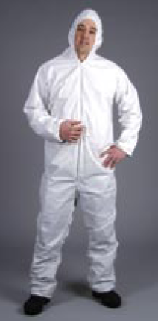 | Art. T-CTL428  Traje de protección recomendado para utilizar en ambientes no peligrosos donde la suciedad, las grasas, y las salpicaduras de agentes químicos leves, están presentes.  Overol con cierre, capucha, elásticos en las muñecas y tobillos.  Es una prenda económica y liviana, con muy buenas propiedades antiestáticas, y excelente resistencia a la abrasión, tanto en seco como mojada. Además permite el traspaso de la transpiración para mayor confort, brindando su tela suavidad y flexibilidad.

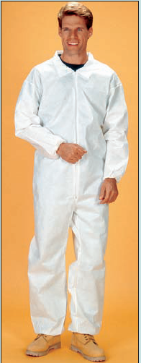 | Art. T-C8417  Overol descartable que protege a los usuarios de un gran número de partículas secas y sustancias líquidas a base de agua. Tiene gran resistencia contra roturas y abrasión, y la capa interna filtra cualquier partícula nociva evitando que entre en el interior de la prenda.  Overol con cintura elastizada en la espalda, elástico en muñecas y tobillos, 2 bolsillos ( 1 cintura, 1 pecho).  Alto grado de confort por la suavidad y flexibilidad de la tela empleada.

